仇燕华发表论文（数字期刊网收录）
一、以下粘贴论文所在刊物在新闻出版机构查询结果截图
网址：（http://www.gapp.gov.cn/cms/cms/website/zhrmghgxwcbzsww/SearchService/xwjgcx.html）
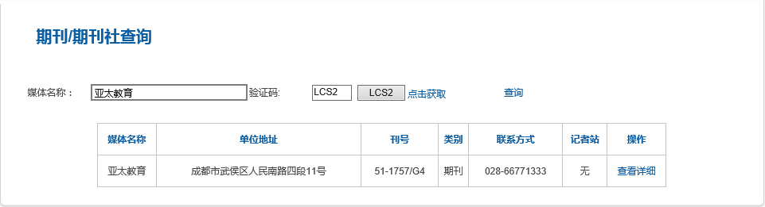

二、以下粘贴被数字期刊网收录的论文目录截图（申报者姓名用红线标出）和网址
目录网址：
http://epub.cnki.net/kns/oldNavi/n_CNKIPub.aspx?naviid=59&BaseID=YATA&NaviLink=检索%3a亚太教育-%2fkns%2foldNavi%2fn_list.aspx%3fNaviID%3d1%26Field%3dcykm%24%25%2522%7b0%7d%2522%26selectIndex%3d0%26Value%3d%25e4%25ba%259a%25e5%25a4%25aa%25e6%2595%2599%25e8%2582%25b2%7c亚太教育
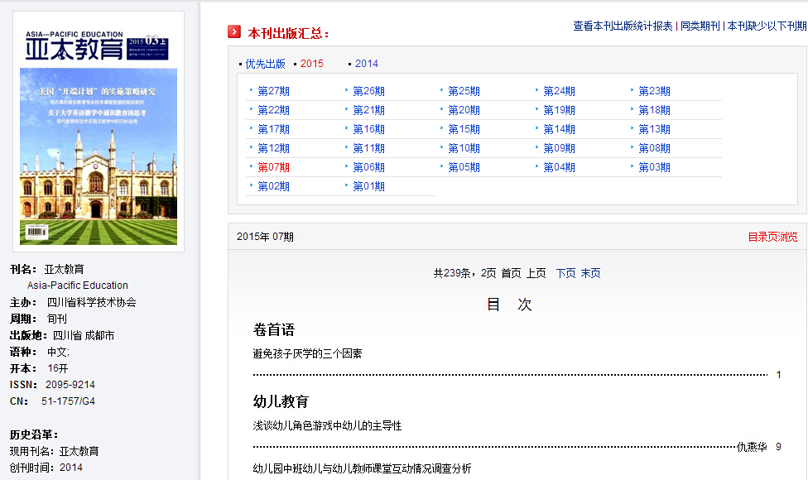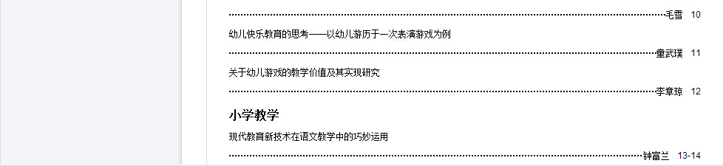

三、以下粘贴被数字期刊网收录的论文内容截图
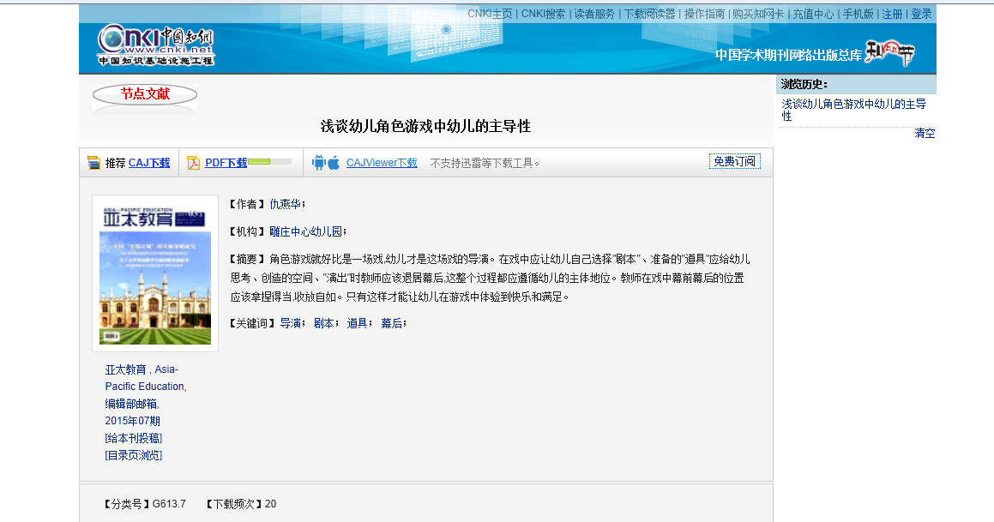

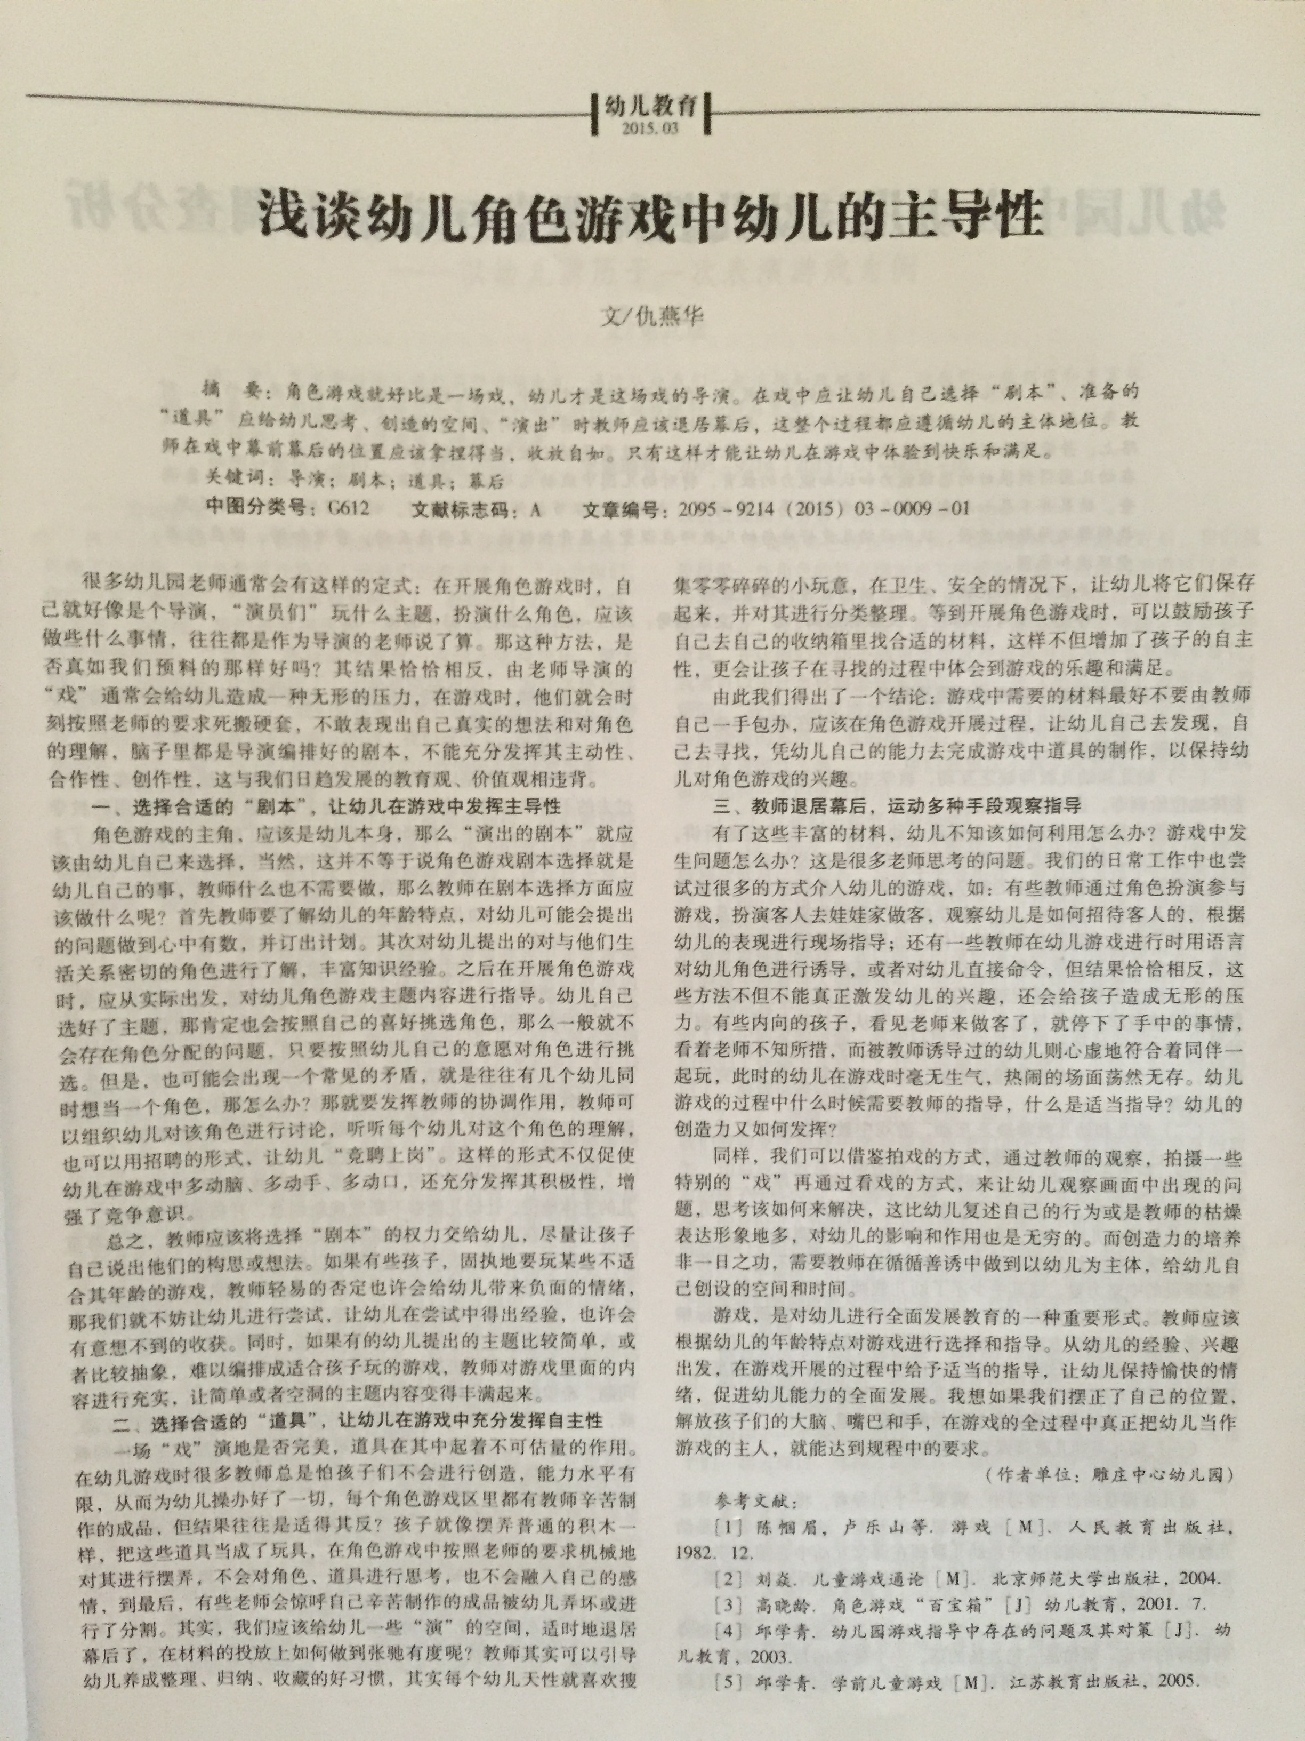

- 以下粘贴论文电子稿

谈幼儿角色游戏中幼儿的主导性
雕庄中心幼儿园 仇燕华
摘要：角色游戏就好比是一场戏，幼儿才是这场戏的导演。在戏中应让幼儿自己选择“剧本”、准备的“道具”应给幼儿思考、创造的空间、“演出”时教师应该退居幕后，这整个过程都应遵循幼儿的主体地位。教师在戏中幕前幕后的位置应该拿捏得当，收放自如。只有这样才能让幼儿在游戏中体验到快乐和满足。
关键字：导演；剧本；道具；幕后
很多幼儿园老师通常会有这样的定式：在开展角色游戏时，自己就好像是个导演，“演员们”玩什么主题，扮演什么角色，应该做些什么事情，往往都是作为导演的老师说了算。那这种方法，是否真如我们预料的那样好吗？其结果恰恰相反，由老师导演的“戏”通常会给幼儿造成一种无形的压力，在游戏时，他们就会时刻按照老师的要求死搬硬套，不敢表现出自己真实的想法和对角色的理解，脑子里都是导演编排好的剧本，不能充分发挥其主动性、合作性、创作性，这与我们日趋发展的教育观、价值观相违背。
一、选择合适的“剧本”，让幼儿在游戏中发挥主导性
角色游戏的主角，应该是幼儿本身，那么“演出的剧本”就应该由幼儿自己来选择，当然，这并不等于说角色游戏剧本选择就是幼儿自己的事，教师什么也不需要做，那么教师在剧本选择方面应该做什么呢？首先教师要了解幼儿的年龄特点，对幼儿可能会提出的问题做到心中有数，并订出计划。其次对幼儿提出的对与他们生活关系密切的角色进行了解，丰富知识经验。之后在开展角色游戏时，应从实际出发，对幼儿角色游戏主题内容进行指导。幼儿自己选好了主题，那肯定也会按照自己的喜好挑选角色，那么一般就不会存在角色分配的问题，只要按照幼儿自己的意愿对角色进行挑选。但是，也可能会出现一个常见的矛盾，就是往往有几个幼儿同时想当一个角色，那怎么办？那就要发挥教师的协调作用，教师可以组织幼儿对该角色进行讨论，听听每个幼儿对这个角色的理解，也可以用招聘的形式，让幼儿“竞聘上岗”。这样的形式不仅促使幼儿在游戏中多动脑、多动手、多动口，还充分发挥其积极性，增强了竞争意识。
总之，教师应该将选择“剧本”的权力交给幼儿，尽量让孩子自己说出他们的构思或想法。如果有些孩子，固执地要玩某些不适合其年龄的游戏，教师轻易的否定也许会给幼儿带来负面的情绪，那我们就不妨让幼儿进行尝试，让幼儿在尝试中得出经验，也许会有意想不到的收获。同时，如果有的幼儿提出的主题比较简单，或者比较抽象，难以编排成适合孩子玩的游戏，教师对游戏里面的内容进行充实，让简单或者空洞的主题内容变得丰满起来。
二、选择合适的“道具”，让幼儿在游戏中充分发挥自主性
一场“戏”演地是否完美，道具在其中起着不可估量的作用。在幼儿游戏时很多教师总是怕孩子们不会进行创造，能力水平有限，从而为幼儿操办好了一切，每个角色游戏区里都有教师辛苦制作的成品，但结果往往是事得其反？孩子就像摆弄普通的积木一样，把这些道具当成了玩具，在角色游戏中按照老师的要求机械地对其进行摆弄，不会对角色、道具进行思考，也不会融入自己的感情，到最后，有些老师会惊呼自己辛苦制作的成品被幼儿弄坏或进行了分割。其实，我们应该给幼儿一些“演”的空间，适时地退居幕后了，在材料的投放上如何做到张驰有度呢？教师其实可以引导幼儿养成整理、归纳、收藏的好习惯，其实每个幼儿天性就喜欢搜集零零碎碎的小玩意，在卫生、安全的情况下，让幼儿将它们保存起来，并对其进行分类整理。等到开展角色游戏时，可以鼓励孩子自己去自己的收纳箱里找合适的材料，这样不但增加了孩子的自主性，更会让孩子在寻找的过程中体会到游戏的乐趣和满足。
由此我们得出了一个结论：游戏中需要的材料最好不要由教师自己一手包办，应该在角色游戏开展过程，让幼儿自己去发现，自己去寻找，凭幼儿自己的能力去完成游戏中道具的制作，以保持幼儿对角色游戏的兴趣。
三、教师退居幕后，运动多种手段观察指导
有了这些丰富的材料，幼儿不知该如何利用怎么办？游戏中发生问题怎么办？这是很多老师思考的问题。我们的日常工作中也尝试过很多的方式介入幼儿的游戏，如：有些教师通过角色扮演参与游戏，扮演客人去娃娃家做客，观察幼儿是如何招待客人的，根据幼儿的表现进行现场指导；还有一些教师在幼儿游戏进行时用语言对幼儿角色进行诱导，或者对幼儿直接命令，但结果恰恰相反，这些方法不但不能真正激发幼儿的兴趣，还会给孩子造成无形的压力。有些内向的孩子，看见老师来做客了，就停下了手中的事情，看着老师不知所措，而被教师诱导过的幼儿则心虚地符合着同伴一起玩，此时的幼儿在游戏时毫无生气，热闹的场面荡然无存。幼儿游戏的过程中什么时候需要教师的指导，什么是适当指导？幼儿的创造力又如何发挥？
同样，我们可以借鉴拍戏的方式，通过教师的观察，拍摄一些特别的“戏”再通过看戏的方式，来让幼儿观察画面中出现的问题，思考该如何来解决，这比幼儿复述自己的行为或是教师的枯燥表达形象地多，对幼儿的影响和作用也是无穷的。而创造力的培养非一日之功，需要教师在循循善诱中做到以幼儿为主体，给幼儿自己创设的空间和时间。
游戏，是对幼儿进行全面发展教育的一种重要形式。教师应该根据幼儿的年龄特点对游戏进行选择和指导。从幼儿的经验、兴趣出发，在游戏开展的过程中给予适当的指导，让幼儿保持愉快的情绪，促进幼儿能力的全面发展。我想如果我们摆正了自己的位置，解放孩子们的大脑、嘴巴和手，在游戏的全过程中真正把幼儿当作游戏的主人，就能达到规程中的要求。
参考文献：
1．陈帼眉、卢乐山等：《游戏》[M]，人民教育出版社，1982.12.
2．刘焱：《儿童游戏通论》[M]，北京师范大学出版社, 2004.
3．高晓龄：《角色游戏“百宝箱”》[J]，2001.7.
4．邱学青：《幼儿园游戏指导中存在的问题及其对策》[M]，幼儿教育，2003.
5．邱学青：《学前儿童游戏》[M]，江苏教育出版社，2005.

窗体底端

